Лабораторная работа №9

Операционные системы

Андреев Владислав Владимирович

Содержание

# Цель работы

Цель данной лабораторной работы — Познакомиться с операционной системой Linux. Получить практические навыки работы с редактором vi, установленным по умолчанию практически во всех дистрибутивах.

# Задание

1. Сделать отчёт по лабораторной работе №9 в формате Markdown.
2. Познакомиться с редактором Vi.

# Выполнение лабораторной работы

Выполнение 1 задания:

1). Создал каталог с именем ~/work/os/lab09 с помощью команды mkdir (Алгоритм действий представлен на рис. 1 ).

2). Командой «cd work/os/lab09» перешел в созданный каталог (Скриншот 2 ).

3). Создал файл hello.sh и перешел в редактор vi (алгоритм действий представлен на рис. 1 , 2 ).

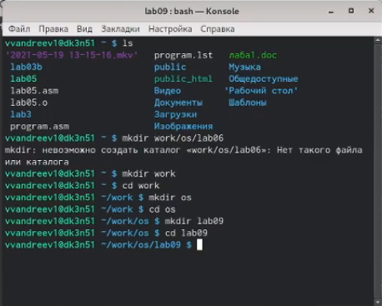

Работа с консолью

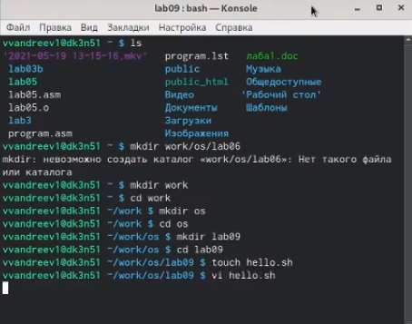

Вводим основные команды в консоль

4). Нажимаем клавишу «i» и вводим текст, указанный в лабораторной работе (Скриншот 4 ).

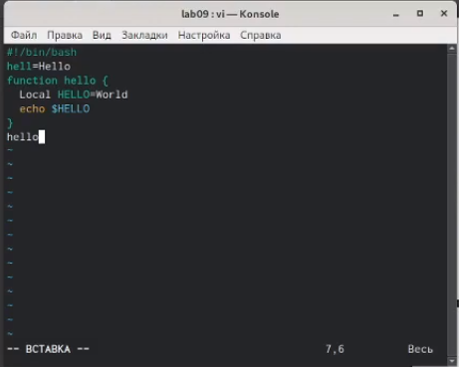

Режим “вставка” для работы с текстом

5). Нажимаем клавишу «esc», чтобы перейти в командный режим после завершения ввода текста. Затем нажимаем «:» для перехода в режим последней строки и внизу экрана видим, что появилось приглашение в виде двоеточия. Нажал «w» (записать) и «q» (выйти), далее нажимаю клавишу «enter» для сохранения текста и завершения работы.

6). Нажал «w» (записать) и «q» (выйти), далее нажимаю клавишу «enter» для сохранения текста и завершения работы (См. рисунок 5 ).

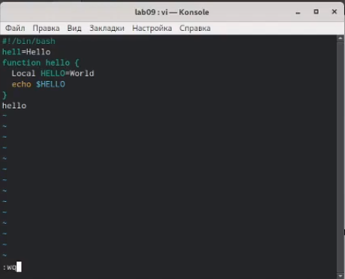

Сохранение текста и завершение работы

7). Чтобы сделать файл исполняемым, использую команду «chmod +x hello.sh» (Алгоритм действий представлен на рис. 6 )

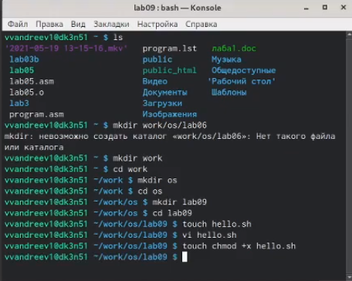

Делаем файл исполняемым

Выполнение 2 задания:

1). Вызовем vi для редактирования файла с помощью команды «vi ~/work/os/lab06/hello.sh».

2). Далее с помощью стрелок установил курсор в конец слова HELL второй строки (См. рисунок 10 ).Перешел в режим вставки, нажав на клавишу «i», и заменил HELL на HELLO, дописав O. Нажала «esc» для возврата в командный режим (См. рисунок 7 ).

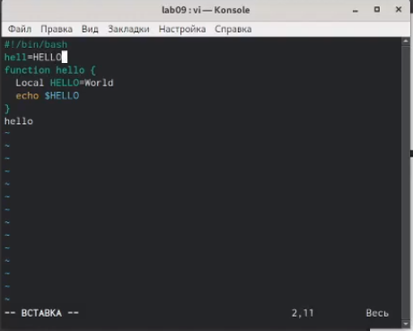

Режим вставки

3). С помощью стрелок установил курсор на четвертую строку и стёрла слово LOCAL с помощью комбинации клавиш «d» (delete) и «w» (word) 4). Перешел в режим вставки, нажав клавишу «i», и набрал следующий текст: local. Нажал «esc» для возврата в командный режим

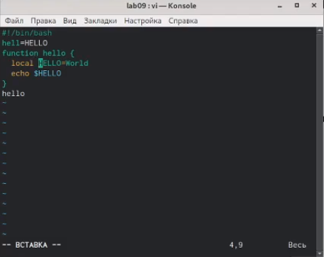

Вставляем текст: local

5). Установил курсор на последней строке файла, используя стрелки. Вставил после неё строку, содержащую следующий текст: echo $HELLO.

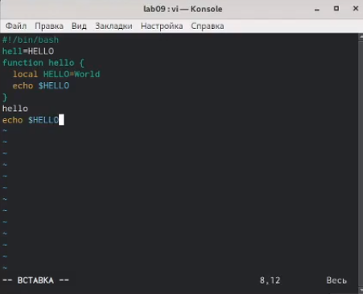

Вставляем текст: echo $HELLO

6). Удалил последнюю строку, используя комбинацию клавиш «d» и «d».

7). Ввел команду отмены изменений «u» для отмены последней команды.

8). Ввел символ «:» для перехода в режим последней строки. Записал произведённые изменения, нажав «w» и «q» и вышел из vi (См. рисунок 5 ).



Режим последней строки

Ответы на контрольные вопросы:

1). Редактор vi имеет три режима работы:

* командный режим − предназначен для ввода команд редактирования и навигации по редактируемому файлу;
* режим вставки − предназначен для ввода содержания редактируемого файла;
* режим последней (или командной) строки − используется для записи изменений в файл и выхода из редактора.

2). Чтобы выйти из редактора, не сохраняя произведённые изменения, нужно в режиме командной строки нажать клавиши «:» «q» «!»

3). Команды позиционирования:

* «0»(ноль) − переход в начало строки;
* «$» − переход в конец строки;
* «G» − переход в конец файла;
* n«G» − переход на строку с номером n.

4). При использовании прописных W и B под разделителями понимаются только пробел, табуляция и возврат каретки. При использовании строчных w и b под разделителями понимаются также любые знаки пунктуации.

5). Чтобы из любого места редактируемого файла перейти в начало (конец) файла, нужно в режиме командной строки нажать клавиши «1» «G» («G»).

6). Команды редактирования:

1. Вставка текста

* «а» − вставить текст после курсора;
* «А» − вставить текст в конец строки;
* «i» − вставить текст перед курсором;
* n «i» − вставить текст n раз;
* «I» − вставить текст в начало строки.

1. Вставка строки

* «о» − вставить строку под курсором;
* «О» − вставить строку над курсором.

1. Удаление текста

* «x» − удалить один символ в буфер;
* «d» «w» − удалить одно слово в буфер;
* «d» «$» − удалить в буфер текст от курсора до конца строки;
* «d» «0» − удалить в буфер текст от начала строки до позиции курсора;
* «d» «d» − удалить в буфер одну строку;
* n «d» «d» − удалить в буфер n строк.

1. Отмена и повтор произведённых изменений

* «u» − отменить последнее изменение;
* «.» − повторить последнее изменение.

1. Копирование текста в буфер

* «Y» − скопировать строку в буфер;
* n «Y» − скопировать n строк в буфер;
* «y» «w» − скопировать слово в буфер.

1. Вставка текста из буфера

* «p» − вставить текст из буфера после курсора;
* «P» − вставить текст из буфера перед курсором.

1. Замена текста

* «c» «w» − заменить слово;
* n «c» «w» − заменить nслов;
* «c» «$» − заменить текст от курсора до конца строки;
* «r» − заменить слово;
* «R» − заменить текст.

1. Поиск текста

* «/» текст − произвести поиск вперёд по тексту указанной строки символов текст;
* «?» текст − произвести поиск назад по тексту указанной строки символов текст.

1. Копирование и перемещение текста

* «:» n,m «d» – удалить строки с n по m;
* «:» i,j «m» k – переместить строки с i по j, начиная со строки k;
* «:» i,j «t» k – копировать строки с i по j в строку k;
* «:» i,j «w» имя-файла – записать строки с i по j в файл с именем имя-файла.

7). Чтобы заполнить строку символами $,необходимодляначалаперейтинаэтустроку,нажавклавишиn«G»,гдеn–номерстроки,далеенажать«0»дляпереходавначалостроки.Теперьнеобходимонажать«c»«$», чтобы заменить текст от курсора до конца строки, и ввести символы $.

8). Чтобы отменить по одному предыдущему действию последовательно, необходимо нажать «u». Чтобы отменить все изменения, произведённые со времени последней записи, нужно нажать «:» «e» «!».

9). Команды редактирования в режиме командной строки

1. Копирование и перемещение текста

* «:»n,m «d» − удалить строки с n по m;
* «:»i,j «m» k − переместить строки с i по j, начиная со строки k;
* «:»i,j «t» k − копировать строки с i по j в строку k;
* «:»i,j «w» имя-файла − записать строки с i по j в файл с именем имя-файла.

1. Запись в файл и выход из редактора

* «:» «w» − записать изменённый текст в файл, не выходя из vi;
* «:» «w» имя-файла − записать изменённый текст в новый файл с именем имя-файла;
* «:» «w» «!» имя-файла − записать изменённый текст в файл с именем имя-файла;
* «:» «w» «q» − записать изменения в файл и выйти из vi;
* «:» «q» − выйти из редактора vi;
* «:» «q» «!» − выйти из редактора без записи;
* «:» «e» «!» − вернуться в командный режим, отменив все изменения, произведённые со времени последней записи.

1. Опции

Опции редактора vi позволяют настроить рабочую среду. Для задания опций используется команда set (в режиме последней строки):

* «:»set all − вывести полный список опций;
* «:»set nu − вывести номера строк;
* «:»set list − вывести невидимые символы;
* «:»set ic − не учитывать при поиске, является ли символ прописным или строчным.

Если вы хотите отказаться от использования опции, то в команде set перед именем опции надо поставить no.

10). Чтобы определить, не перемещая курсора, позицию, в которой заканчивается строка, нужно в командном режиме находясь на нужной строке нажать «$»и посмотреть на число после запятой в правом нижнем углу экрана

11). Опции редактора vi позволяют настроить рабочую среду. Для задания опций используется команда set (в режиме командной строки). Если вы хотите отказаться от использования опции, то в команде set перед именем опции надо поставить no. Чтобы просмотреть опции редактора vi, необходимо нажать «:» set all Нажав «:» help “название_опции”, можно узнать назначение конкретной опции.

12). В режиме командной строки внизу редактора присутствует «:», в режиме ввода – «–ВСТАВКА –», в командном режиме внизу ничего нет.

13). Граф взаимосвязи режимов работы редактора vi

# Выводы

В ходе лабораторной работы я познакомился с редактором Vi и его возможностями, установленным по умолчанию практически во всех дистрибутивах.